Курс «Организация деятельности ОИК при подготовке и проведении выборов депутатов Государственной Думы Федерального Собрания Российской Федерации восьмого созыва»
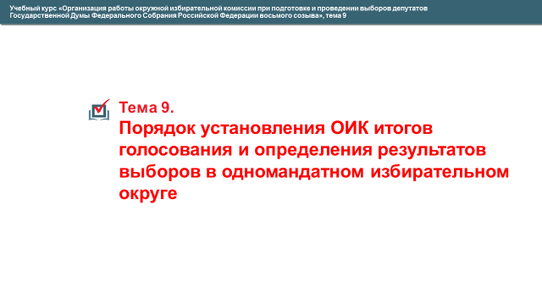
Слайд 1
Тема 9. Порядок установления ОИК итогов голосования и определения результатов выборов в одномандатном избирательном округе

Слайд 2
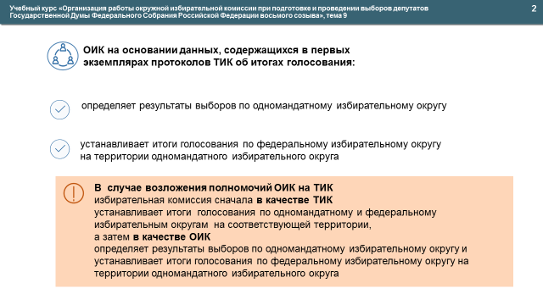
Окружная избирательная комиссия (далее – ОИК) на основании данных, содержащихся в первых экземплярах протоколов территориальных избирательных комиссий (далее – ТИК) об итогах голосования, после предварительной проверки правильности их составления не позднее чем на пятый день со дня голосования (не позднее 23 сентября 2021 года) путем суммирования этих данных определяет результаты выборов по одномандатному избирательному округу и устанавливает итоги голосования по федеральному избирательному округу на территории одномандатного избирательного округа (часть 1 статьи 87 Федерального закона № 20-ФЗ).
В случае возложения полномочий ОИК на ТИК избирательная комиссия сначала в качестве ТИК устанавливает итоги голосования по одномандатному и федеральному избирательным округам на соответствующей территории, а затем в качестве ОИК определяет результаты выборов по одномандатному избирательному округу и устанавливает итоги голосования по федеральному избирательному округу на территории одномандатного избирательного округа.
ОИК заблаговременно определяет порядок работы членов избирательной комиссии в день (дни) голосования и порядок обработки протоколов ТИК.

Слайд 3
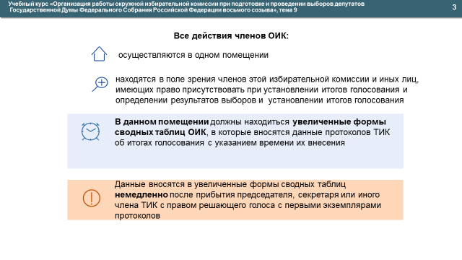
Прием протоколов ТИК об итогах голосования, суммирование данных, содержащихся в этих протоколах, и составление протоколов ОИК о результатах выборов по одномандатному избирательному округу и об итогах голосования по федеральному избирательному округу на территории одномандатного избирательного округа осуществляются в одном помещении.
Все действия членов ОИК должны находиться в поле зрения членов этой избирательной комиссии, иных лиц, имеющих право присутствовать при определении результатов выборов и установлении итогов голосования.
В данном помещении должны находиться увеличенные формы сводных таблиц ОИК, в которые вносятся данные протоколов ТИК об итогах голосования с указанием времени их внесения.
Внесение данных осуществляется немедленно после прибытия председателя, секретаря или иного члена ТИК с правом решающего голоса
с первыми экземплярами протоколов.
Слайд 4
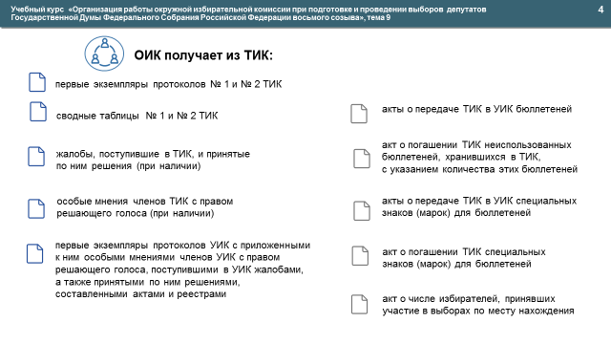
ОИК получает из ТИК:
- первые экземпляры протоколов № 1 и № 2 ТИК;
- сводные таблицы № 1 и № 2 ТИК, включающие в себя полные данные всех поступивших протоколов участковых избирательных комиссий (далее – УИК);
- особые мнения членов ТИК с правом решающего голоса (при наличии);
- жалобы (заявления) на нарушения Федерального закона № 20-ФЗ, поступившие в ТИК, и принятые по ним решения ТИК (при наличии);
- первые экземпляры протоколов УИК с приложенными к ним особыми мнениями членов УИК с правом решающего голоса, поступившими в УИК жалобами (заявлениями) на нарушение Федерального закона № 20-ФЗ, и принятыми по ним решениями УИК и составленными ими актами и реестрами;
- акты о передаче ТИК в УИК бюллетеней;
- акт о погашении ТИК неиспользованных бюллетеней, хранившихся в ТИК, с указанием количества этих бюллетеней;
- акты о передаче ТИК в УИК специальных знаков (марок) для бюллетеней;
- акт о погашении ТИК специальных знаков (марок) для бюллетеней;
- акт о числе избирателей, принявших участие в выборах по месту нахождения.
Слайд 5
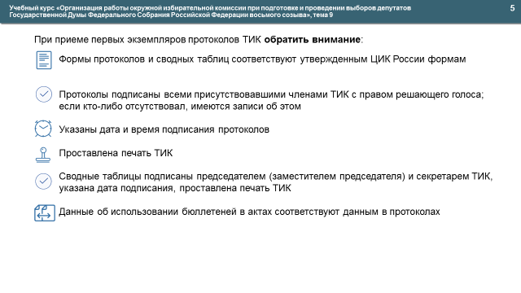
При приеме первых экземпляров протоколов ТИК необходимо убедиться, что:
- формы протоколов и сводных таблиц соответствуют утвержденным ЦИК России формам;
- протоколы подписаны всеми присутствовавшими членами ТИК с правом решающего голоса, если кто-либо отсутствовал, имеются записи об этом;
- указаны дата и время подписания протоколов;
- проставлена печать ТИК;
- сводные таблицы подписаны председателем (заместителем председателя) и секретарем ТИК, указана дата подписания, проставлена печать ТИК;
- данные об использовании бюллетеней в актах и решении (постановлении) соответствуют данным в протоколах.
Слайд 6
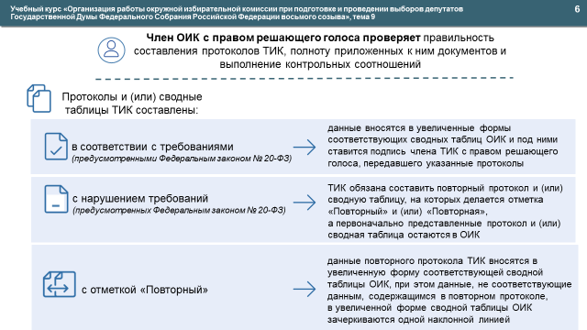
Председатель, секретарь или иной член ТИК с правом решающего голоса передает первые экземпляры протоколов ТИК с приложенными к ним документами члену ОИК с правом решающего голоса, который проверяет правильность составления протоколов, полноту приложенных к ним документов и выполнение контрольных соотношений.
Если протоколы и (или) сводные таблицы ТИК составлены в соответствии с требованиями, предусмотренными Федеральным законом № 20-ФЗ, член ОИК с правом решающего голоса вносит данные, содержащиеся в этих протоколах, в увеличенные формы соответствующих сводных таблиц ОИК. Председатель, секретарь или иной член ТИК с правом решающего голоса, передавший члену ОИК первые экземпляры протоколов ТИК, расписывается в увеличенных формах соответствующих сводных таблиц ОИК под данными переданных им протоколов.
В случае если протокол и (или) сводная таблица ТИК составлены с нарушением требований, предусмотренных Федеральным законом № 20-ФЗ, ТИК обязана составить повторный протокол и (или) сводную таблицу, на которых делается отметка «Повторный» и (или) «Повторная», а первоначально представленные протокол и (или) сводная таблица остаются в ОИК.
При поступлении протокола ТИК с отметкой «Повторный» данные повторного протокола ТИК вносятся в увеличенную форму соответствующей сводной таблицы ОИК, при этом данные, не соответствующие данным, содержащимся в повторном протоколе, в увеличенной форме сводной таблицы ОИК зачеркиваются одной наклонной линией.
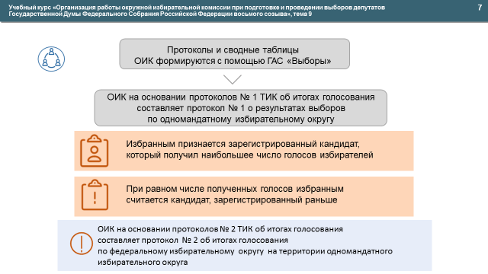
Слайд 7
Протоколы и сводные таблицы ОИК формируются с помощью ГАС «Выборы». Члены ОИК с правом решающего голоса сравнивают данные каждой сводной таблицы ОИК с данными первых экземпляров соответствующих протоколов ТИК и внесенными в увеличенную форму соответствующей сводной таблицы ОИК данными протоколов ТИК.
ОИК на основании протоколов № 1 ТИК об итогах голосования составляет протокол № 1 о результатах выборов по одномандатному избирательному округу.
Избранным по одномандатному избирательному округу признается зарегистрированный кандидат, который получил наибольшее по сравнению с другими зарегистрированными кандидатами в данном одномандатном избирательном округе число голосов избирателей. При равном числе полученных зарегистрированными кандидатами голосов избранным считается кандидат, зарегистрированный раньше.
ОИК на основании протоколов № 2 ТИК об итогах голосования составляет протокол № 2 об итогах голосования по федеральному избирательному округу на территории одномандатного избирательного округа.
Слайд 8
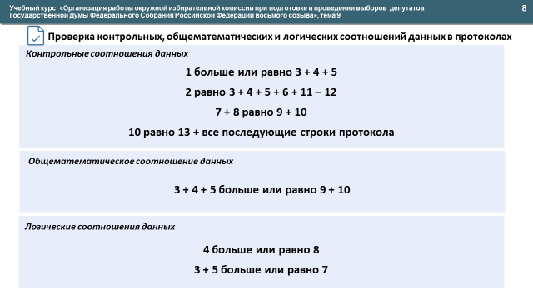
Проверка контрольных, общематематического
и логических соотношений данных протоколов

Контрольные соотношения данных
1 больше или равно 3 + 4 + 5 (число избирателей, внесенных в список избирателей на момент окончания голосования, должно быть больше или равно сумме числа бюллетеней, выданных избирателям, проголосовавшим досрочно, числа бюллетеней, выданных УИК избирателям в помещении для голосования в день голосования, и числа бюллетеней, выданных избирателям, проголосовавшим вне помещения для голосования в день голосования).
2 равно 3 + 4 + 5 + 6 + 11 – 12 (число бюллетеней, полученных УИК, должно быть равно сумме числа бюллетеней, выданных избирателям, проголосовавшим досрочно, числа бюллетеней, выданных УИК избирателям в помещении для голосования в день голосования, числа бюллетеней, выданных избирателям, проголосовавшим вне помещения для голосования в день голосования, числа погашенных бюллетеней, числа утраченных бюллетеней за вычетом числа бюллетеней, не учтенных при получении).
7 + 8 равно 9 + 10 (сумма числа бюллетеней, содержащихся в переносных ящиках для голосования, и числа бюллетеней, содержащихся в стационарных ящиках для голосования, должна быть равна сумме числа недействительных бюллетеней и числа действительных бюллетеней).
10 равно 13 + все последующие строки протокола (число действительных бюллетеней должно быть равно сумме числа голосов избирателей, поданных за всех зарегистрированных кандидатов).
Общематематическое соотношение данных
3 + 4 + 5 больше или равно 9 + 10 (сумма числа бюллетеней, выданных избирателям, проголосовавшим досрочно, числа бюллетеней, выданных УИК избирателям в помещении для голосования в день голосования, числа бюллетеней, выданных избирателям, проголосовавшим вне помещения для голосования в день голосования, должна быть больше или равна сумме числа недействительных бюллетеней и числа действительных бюллетеней).
При невыполнении данного соотношения следует провести проверку причин его невыполнения. Если в результате указанной проверки соотношение не выполняется снова, УИК составляет соответствующий акт.
Логические соотношения данных
4 больше или равно 8 (число бюллетеней, выданных УИК избирателям в помещении для голосования в день голосования, должно быть больше или равно числу бюллетеней, содержащихся в стационарных ящиках для голосования).
3 + 5 больше или равно 7 (сумма числа бюллетеней, выданных избирателям, проголосовавшим досрочно, и числа бюллетеней, выданных избирателям, проголосовавшим вне помещения для голосования в день голосования, должна быть больше или равна числу бюллетеней, содержащихся в переносных ящиках для голосования).
Слайд 9
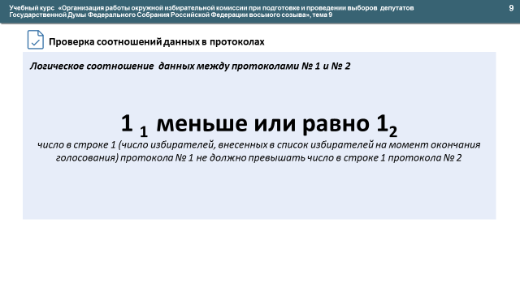
Логическое соотношение данных между протоколами № 1 и № 2
1₁ меньше или равно 1₂ (число в строке 1
(число избирателей, внесенных в список избирателей на момент окончания голосования) протокола № 1 не должно превышать число в строке 1 протокола № 2).
Слайд 10
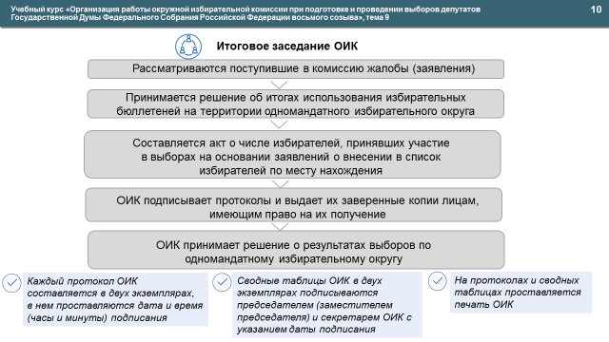
ОИК проводит итоговое заседание, на котором рассматриваются поступившие в комиссию жалобы (заявления) на нарушения Федерального закона № 20-ФЗ. ОИК принимает решение об итогах использования бюллетеней на территории одномандатного избирательного округа.
После этого ОИК подписывает протоколы и выдает их заверенные копии лицам, имеющим право присутствовать при определении результатов выборов и установлении итогов голосования. ОИК принимает решение о результатах выборов по одномандатному избирательному округу.
Каждый протокол ОИК составляется в двух экземплярах и подписывается всеми присутствующими членами ОИК с правом решающего голоса, в нем проставляются дата и время (часы и минуты) его подписания.
Член ОИК с правом решающего голоса, несогласный с протоколом в целом или с его отдельными положениями, вправе приложить к протоколу особое мнение, о чем в протоколе делается соответствующая запись. Сводные таблицы ОИК в двух экземплярах подписываются председателем (заместителем председателя) и секретарем ОИК, с указанием даты подписания.
На протоколах и сводных таблицах проставляется печать ОИК.
ОИК составляет акт о числе избирателей, принявших участие
в выборах на основании заявлений о включении в список избирателей
по месту нахождения, путем суммирования данных, содержащихся
в соответствующих актах, приложенных к протоколам ТИК.
Слайд 11
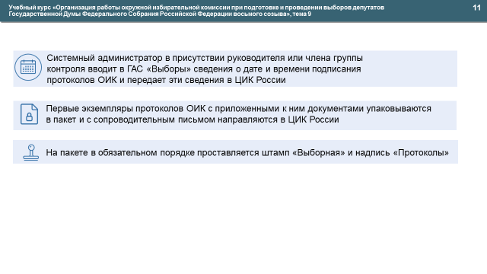
Системный администратор в присутствии руководителя или члена группы контроля вводит в ГАС «Выборы» сведения о дате и времени подписания протоколов ОИК и передает эти сведения в ЦИК России.
Первые экземпляры протоколов ОИК с приложенными к ним документами упаковываются в пакет и с сопроводительным письмом направляются в ЦИК России фельдъегерской связью. В исключительных случаях пакет может быть доставлен членом ОИК с правом решающего голоса.
На пакете в обязательном порядке проставляется штамп «Выборная» и надпись «Протоколы».
Слайд 12
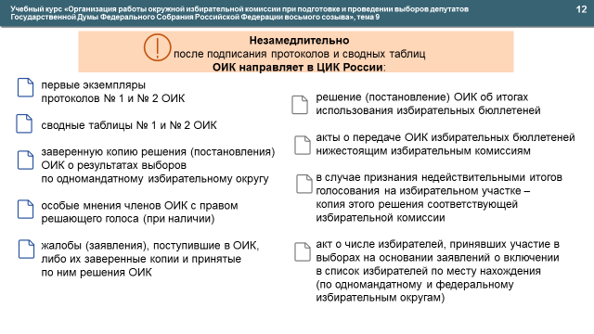
Незамедлительно после подписания протоколов и сводных таблиц ОИК направляет в ЦИК России:
- первые экземпляры протоколов № 1 и № 2 ОИК;
- сводные таблицы № 1 и № 2 ОИК;
- заверенную копию решения (постановления) ОИК о результатах выборов по одномандатному избирательному округу;
- особые мнения членов ОИК с правом решающего голоса (при наличии);
- жалобы (заявления) на нарушения Федерального закона № 20-ФЗ, поступившие в ОИК, и принятые по ним решения ОИК;
- решение (постановление) ОИК об итогах использования бюллетеней;
- акты о передаче ОИК бюллетеней нижестоящим избирательным комиссиям с указанием числа этих бюллетеней, подписанные председателем и секретарем ОИК;
- в случае признания недействительными итогов голосования на избирательном участке – копия этого решения соответствующей избирательной комиссии;
- акт о числе избирателей, принявших участие в выборах на основании заявлений о включении в список избирателей по месту нахождения (по одномандатному и федеральному избирательным округам).
Слайд 13
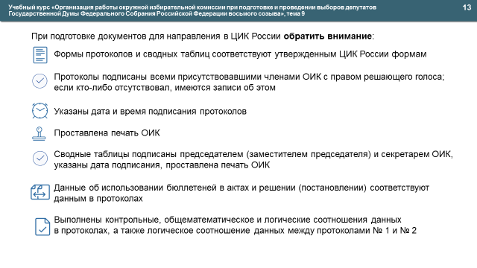
При подготовке документов для направления в ЦИК России необходимо убедиться, что:
- формы протоколов и сводных таблиц соответствуют утвержденным ЦИК России формам;
- протоколы подписаны всеми присутствовавшими членами ОИК
с правом решающего голоса, если кто-либо отсутствовал, имеются записи об этом;
- указаны дата и время подписания протоколов;
- проставлена печать ОИК;
- сводные таблицы подписаны председателем (заместителем председателя) и секретарем ОИК, указана дата подписания, проставлена печать ОИК;
- данные об использовании избирательных бюллетеней в актах и решении (постановлении) соответствуют данным в протоколах;
- выполнены контрольные, общематематическое и логические соотношения данных в протоколах, а также логическое соотношение данных между протоколами № 1 и № 2.

